|  |  |
| --- | --- |
|  |  |
| МИНОБРНАУКИ РОССИИ |  |
| Федеральное государственное бюджетное образовательное учреждение высшего образования **«МИРЭА – Российский технологический университет»**  **РТУ МИРЭА** |  |

**Институт информационных технологий**

ПрактическАя РАБОТА № 1

по дисциплине «Тестирование и верификация ПО»

Выполнили студенты группы ИКБО-24-19 *Артемов Е.Д.*

*Розов А.С.*

*Лашков С.А.*

*Тюшкевич Н.М*

Принял *Миронов А.И.*

Практические работы выполнены «___»_______2021г. *подпись студента*

«Зачтено» «___»_____________________2021г. *подпись преподавателя*

Москва 2021

**О Г Л А В Л Е Н И Е**

Цель работы …………………………………………………………………………………...3

Общие сведения.............................…………………………………………………………....3

Функциональность системы.............................…………………………………………........3

Техническое задание.................................................................................................................3

Диаграмма вариантов использования......................................................................................4

Выполнение практической работы..........................................................................................4

Вывод..........................................................................................................................................11

**Практическая работа № 1**

**Цель работы**

Получить навыки тестирования программного обеспечения и составления технического задания.

**Общие сведения**

Тестирование программного обеспечения - вид деятельности в процессе разработки, который связан с выполнением процедур, направленных на обнаружение (доказательство наличия) ошибок (несоответствий, неполноты, двусмысленностей и т.д.) в текущем определении разрабатываемой программной системы. Процесс тестирования относится в первую очередь к проверке корректности программной реализации системы, соответствия реализации требованиям, т.е. тестирование - это управляемое выполнение программы с целью обнаружения несоответствий ее поведения и требований.

В качестве тестируемого объекта была предоставлена игра “Kerbal Space Program”.

**Функциональность системы**

Все предложенные пользователю функции должны работать корректно. В процессе использования приложения не должно быть вылетов, проблем с производительностью, багов, графических артефактов.

**Техническое задание**

Название продукта: Kerbal Space Program

Цель продукта:

Предоставить уникальный игровой опыт в сеттинге ракетостроения.

Цели тестирования:

1. Загрузка, запуск, завершение программы.

2. Работа кнопок.

3. Корректное открытие и закрытие меню.

4. Корректная работа камер.

5. Корректное отображение текстур.

6. Соответствие физики.

7. Корректное отображение ускорения времени.

8. Графическое соответствие игрового и реального мира.

9. Корректное сохранение процесса.

10. Корректная работа созданных космических кораблей.

**Диаграмма вариантов использования**

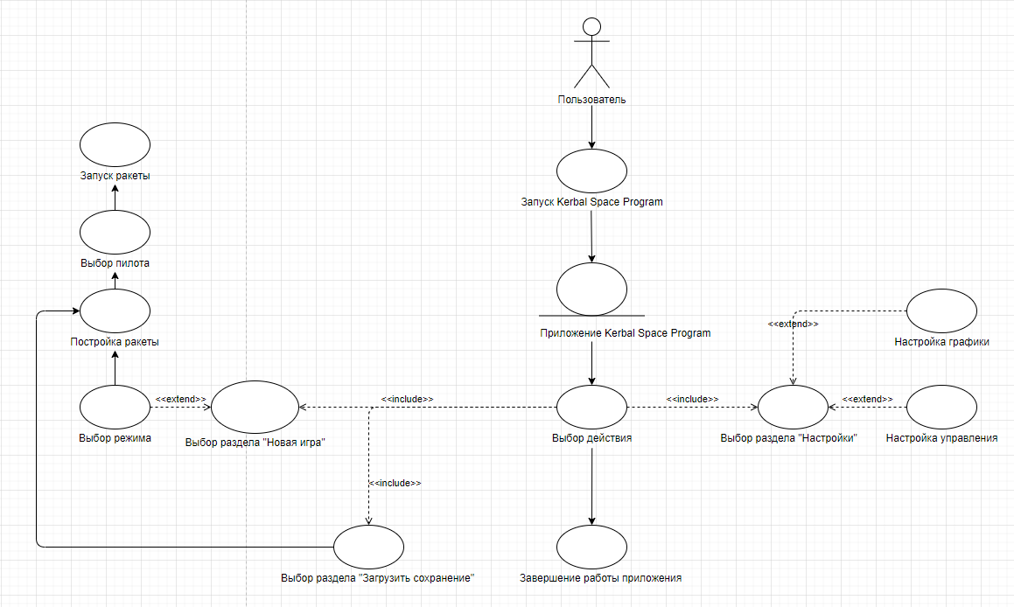

Рис. 1 – Диаграмма вариантов использования

**Выполнение практической работы**

*Прим. – практическую работу выполнила вторая бригада.*

|  |  |  |
| --- | --- | --- |
| Объект тестирования | Результат | Тестировщик |
| Загрузка, запуск, завершение программы | Ошибок не обнаружено | Артемов Е.Д. |
| Работа кнопок | Ошибок не обнаружено | Розов А.С. |
| Корректное открытие и закрытие меню | Ошибок не обнаружено | Лашков С.А. |
| Корректная работа камер | Ошибок не обнаружено | Тюшкевич Н.М. |
| Корректное отображение текстур | Ошибок не обнаружено | Артемов Е.Д. |
| Соответствие физики | Обнаружен баг: некорректное поведение летательного аппарата | Розов А.С. |
| Корректное отображение ускорения времени | Обнаружен баг: некорректное поведение освещения | Лашков С.А. |
| Графическое соответствие игрового и реального мира | Ошибок не обнаружено | Тюшкевич Н.М. |
| Корректное сохранение процесса | Обнаружен баг: игра не сохраняется при определённых условиях | Артёмов Е.Д. |
| Корректная работа созданных космических кораблей | Ошибок не обнаружено | Розов А.С. |

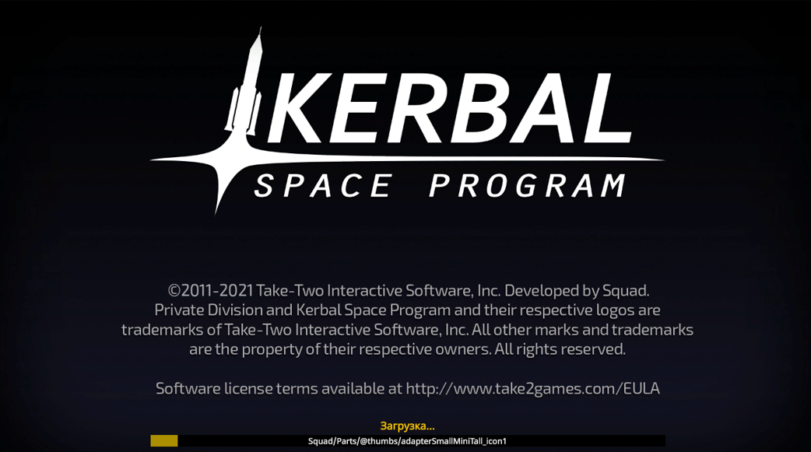

Рис. 1 – Загрузка и запуск приложения

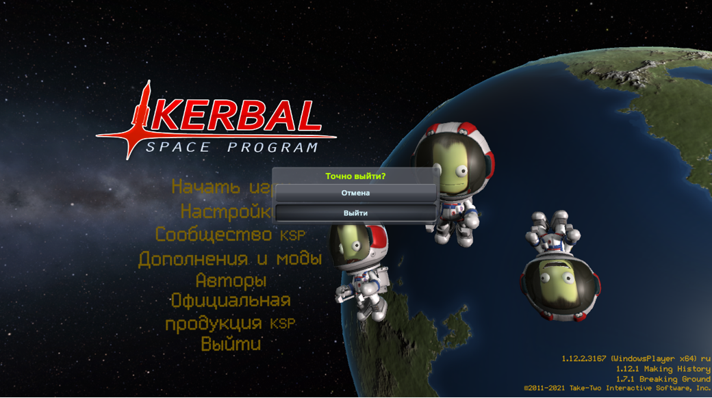

Рис. 2 – Завершение программы

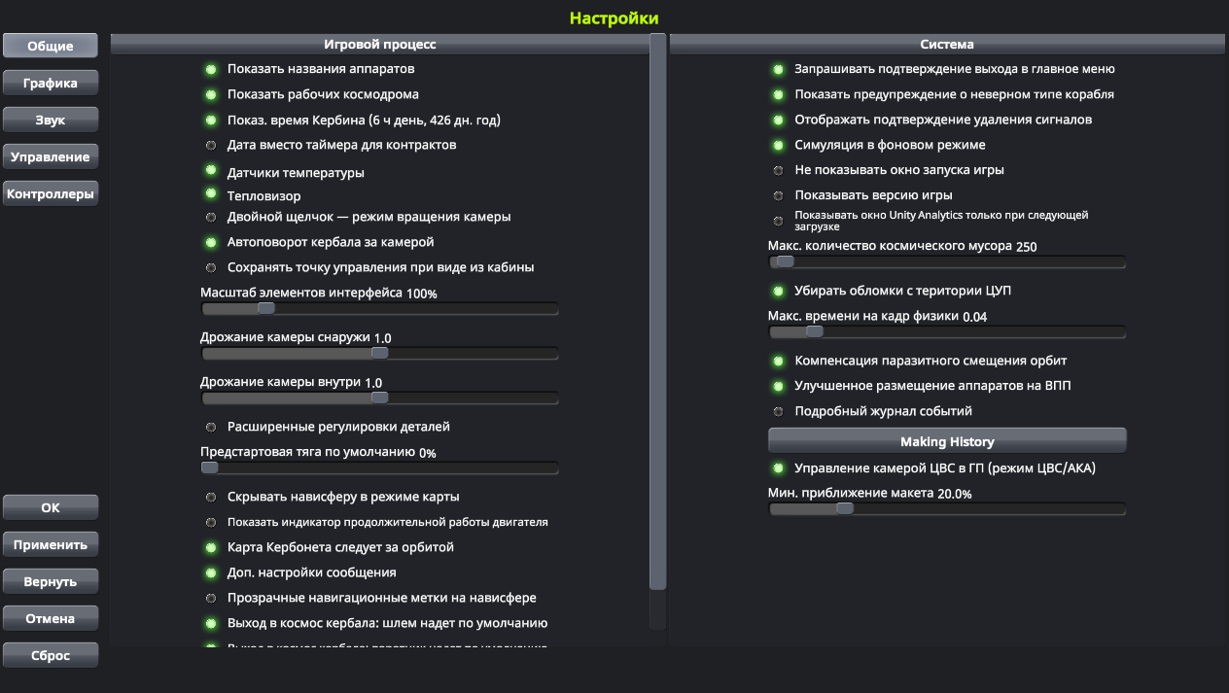

Рис. 3 – Корректная работа кнопок (вход в меню настроек)

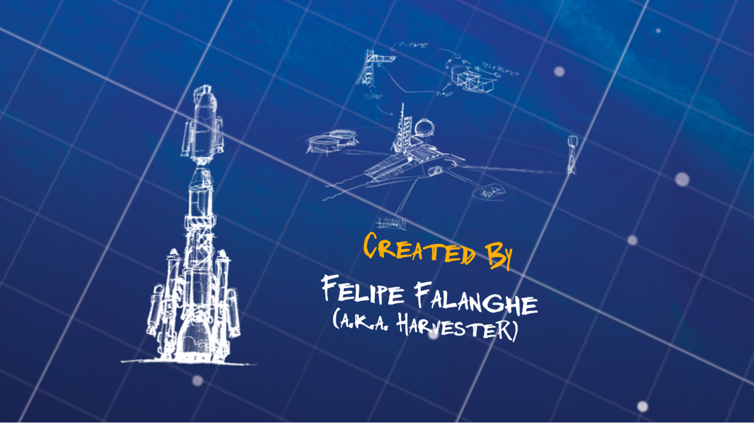

Рис. 4 – Корректная работа кнопок (вход в меню “Авторы”)

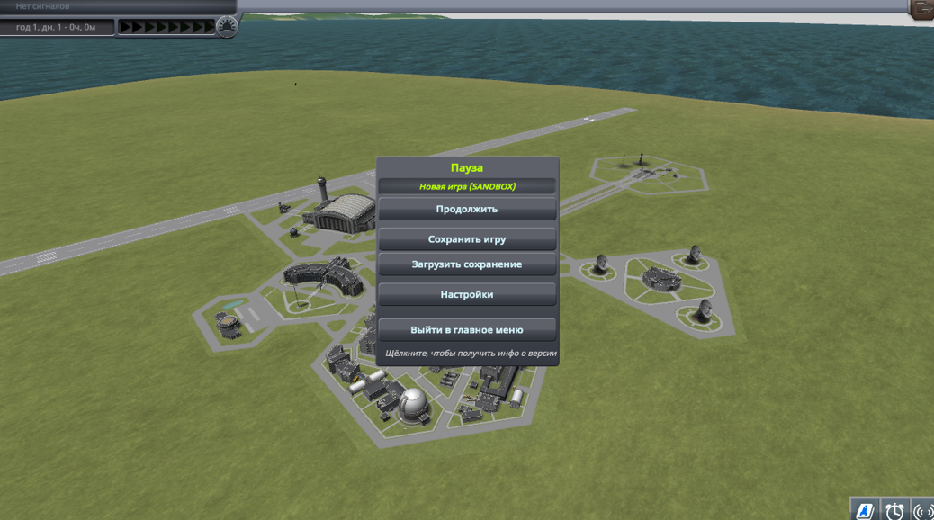

Рис. 5 – Корректный вход и выход в меню паузы

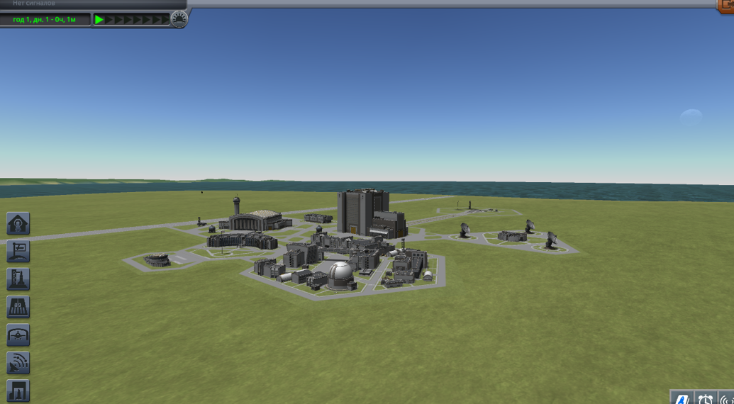

Рис. 6 – Тест камеры, ракурс 1

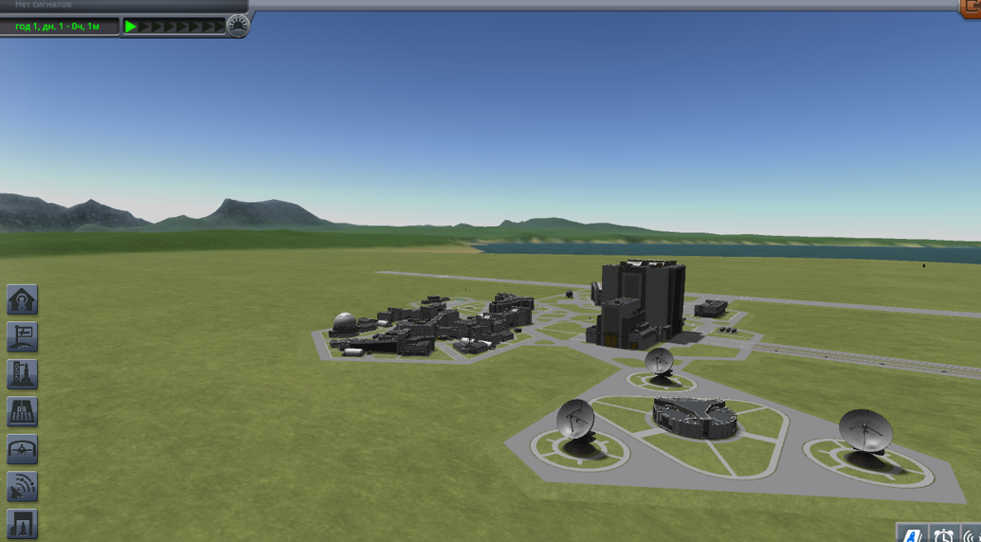

Рис. 7 – Тест камеры, ракурс 2

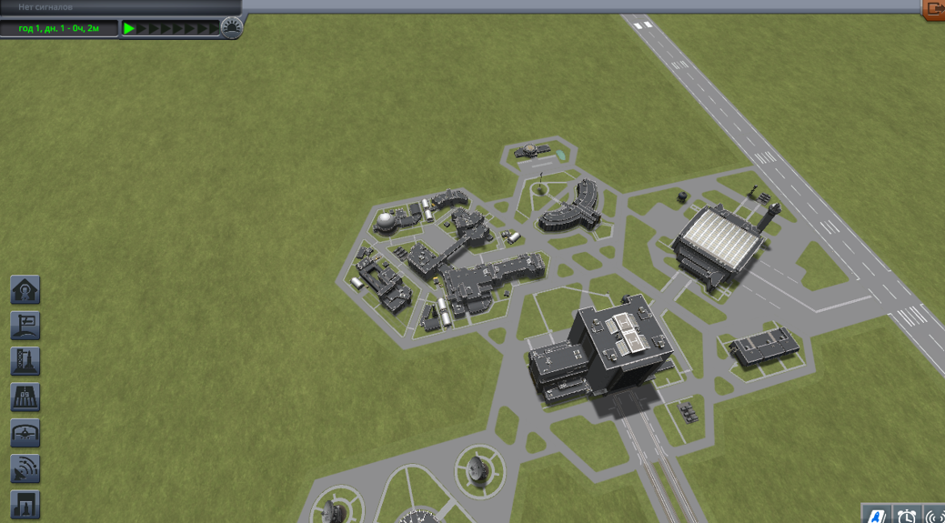

Рис. 8 – Тест камеры, ракурс 3

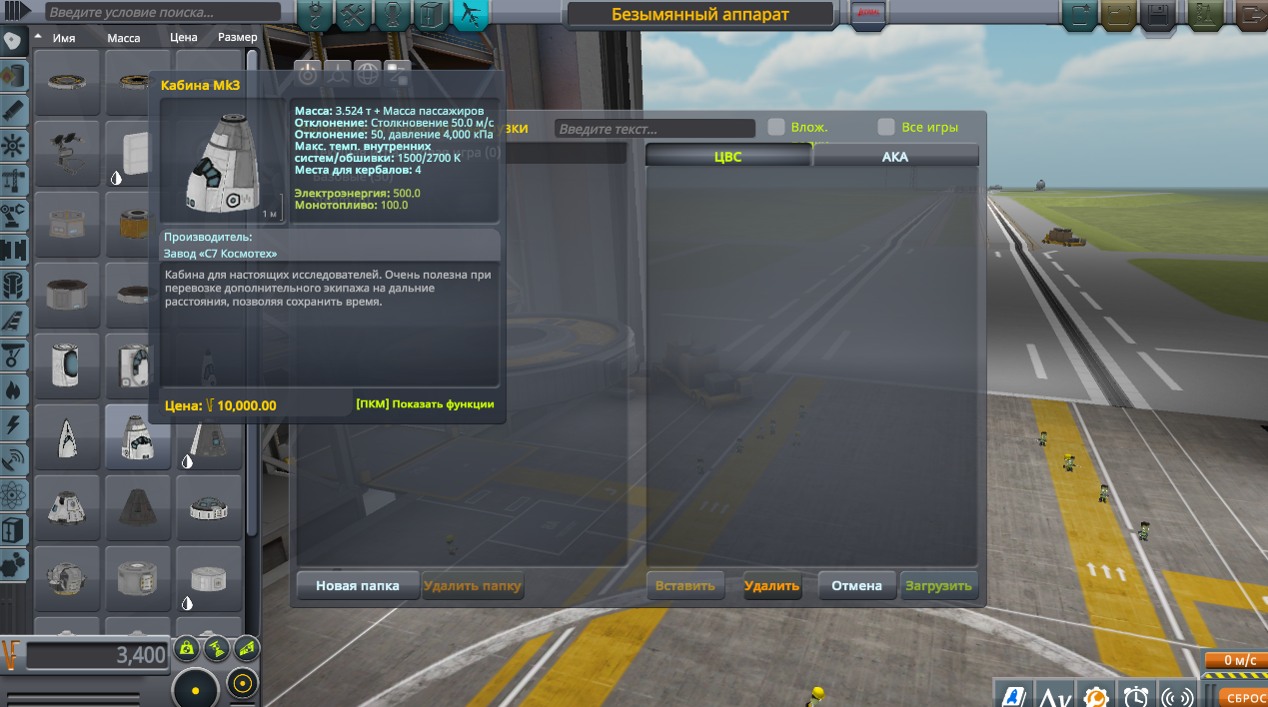

Рис. 9 – Тест корректной отрисовки текстур

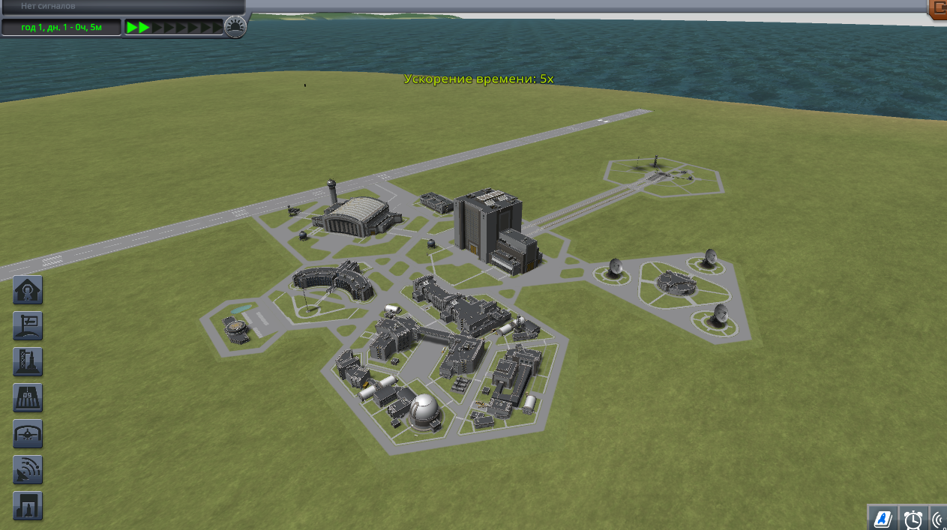

Рис. 10 – Тест корректного отображения ускорения времени

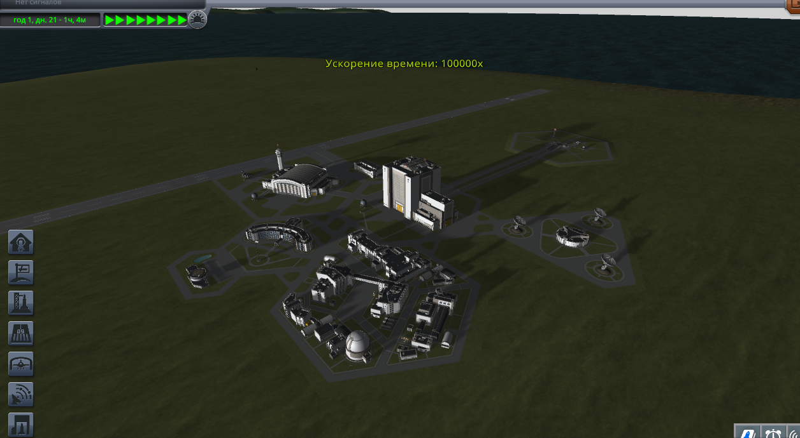

Рис. 11 – Тест корректного отображения ускорения времени

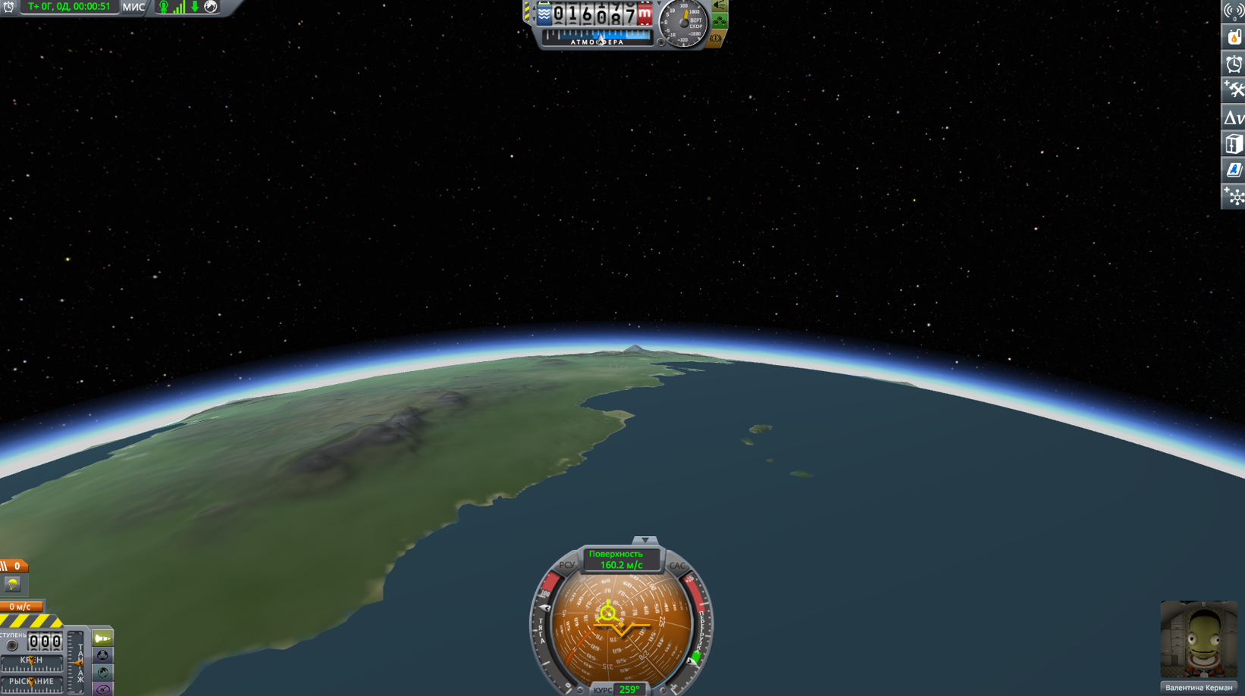

Рис. 12 – Тест соответствия игрового и реального времени

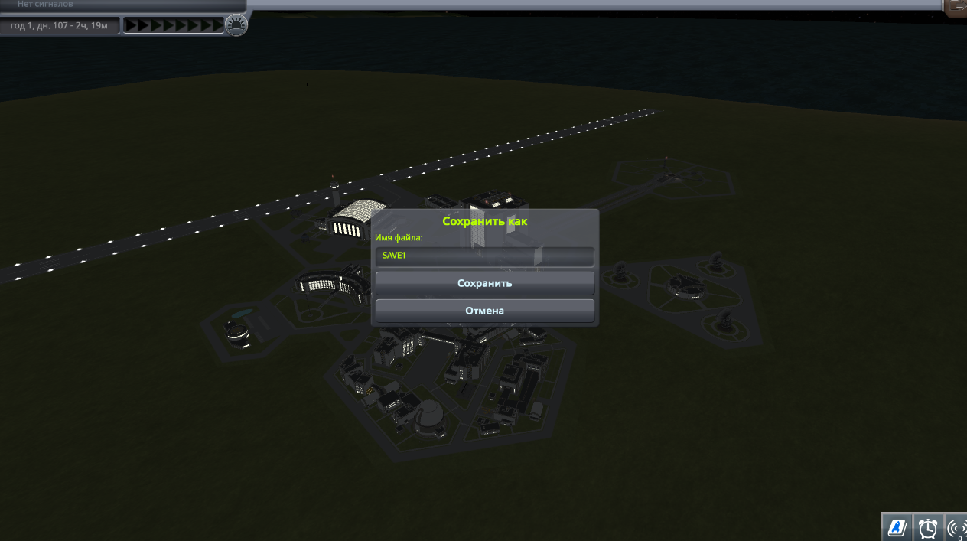

Рис. 13 – Тест системы сохранений

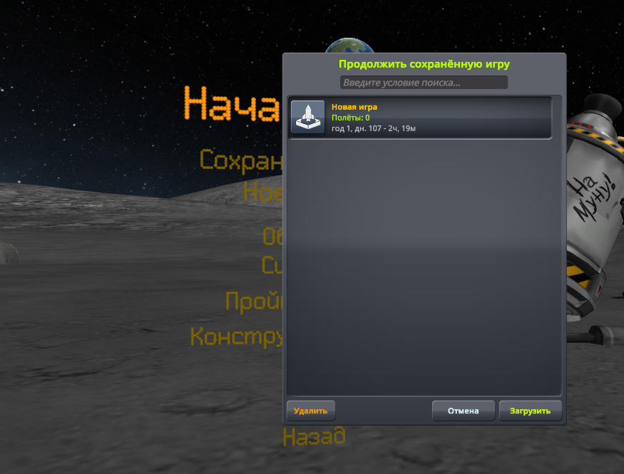

Рис. 14 – Тестирование системы сохранений

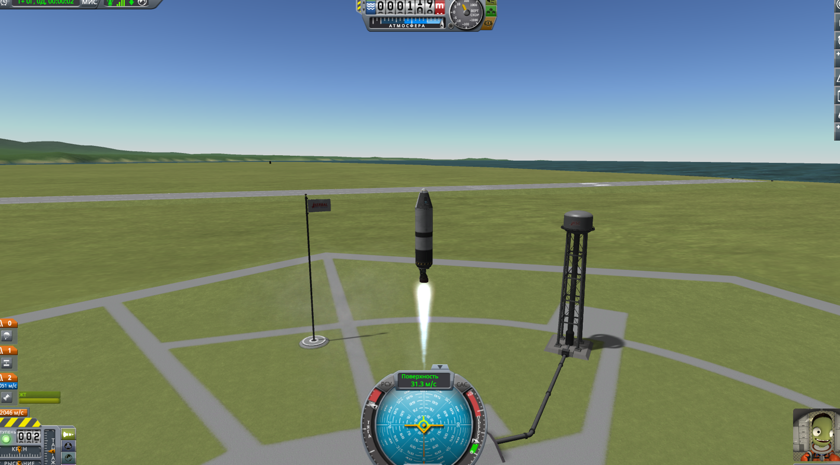

Рис. 15 – Тестирование построенной ракеты

**Вывод**

По итогу данной практической работы были получены навыки по тестированию программного обеспечения методом чёрного ящика и составления технического задания.